BISCOTTI MORBIDI AL LIMONE
Merci à Yann pour sa recette de biscuits moelleux au citron.
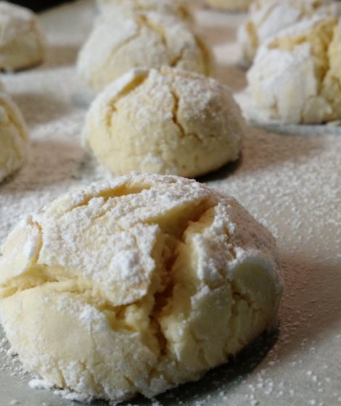
Ingrédients (~25 pièces) :
1 œuf
120 g de sucre
1/2 sachet de levure chimique
100 g de beurre
1 citron Bio non traité
300 g de farine
Sucre glace et sucre cristal pour la décoration
• Mettre le beurre en pommade et le mélanger au batteur avec l’œuf. Prélever les zestes du citron et le jus. Ajouter les et mélanger. On ajoute maintenant les poudres : sucre, farine et levure. Mélanger à nouveau.
• Former une boule, l'envelopper d'un film alimentaire et la laisser reposer 30 minutes au réfrigérateur.
• Prendre deux assiettes, dans l'une mettre du sucre cristal, dans l'autre du sucre glace. Prendre une noix de pâte, former une petite boule, puis la rouler dans le sucre cristal et ensuite dans le sucre glace. Ne pas hésiter à être très généreux sur le sucre glace pour avoir un bel aspect final quand le biscotti craquera au four.
• Placer les boules sur une feuille de cuisson en les espaçant en quinconce pour qu'elles puissent gonfler. Mettre la plaque au réfrigérateur une quinzaine de minutes à nouveau.
• Préchauffer le four à 180°C.
• Enfourner pour 18 minutes en surveillant qu'ils ne dorent pas, ils doivent rester bien blanc et craqueler.
• Les laisser refroidir avant de les mettre dans une boite hermétique.
PS : Les biscotti conservent leur moelleux pendant 2-3 jours, ensuite ils sèchent un peu mais sont toujours très bon avec un thé, un café ou même un digestif.

